Тестирование
Вариант 4

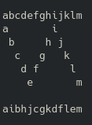
«Метод железнодорожной изгороди»

1. Тестовая фраза полностью «заполняет изгородь»

K: 5
P: abcdefghijklm
C: aibhjcgkdflem

Шифрование:
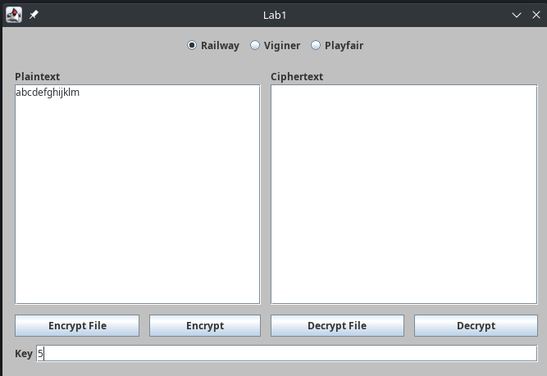
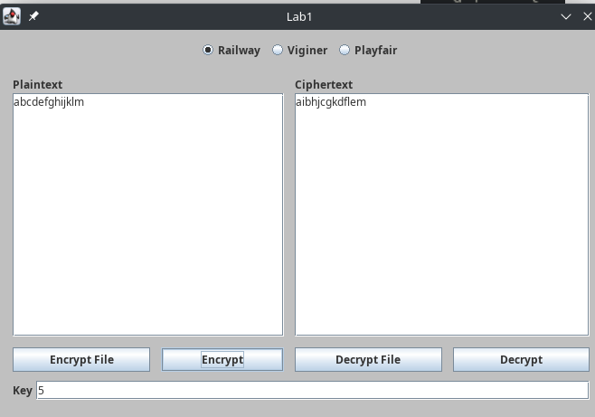

Дешифрование:
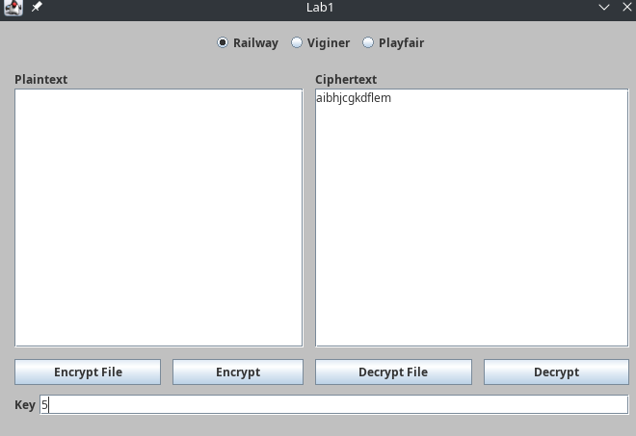
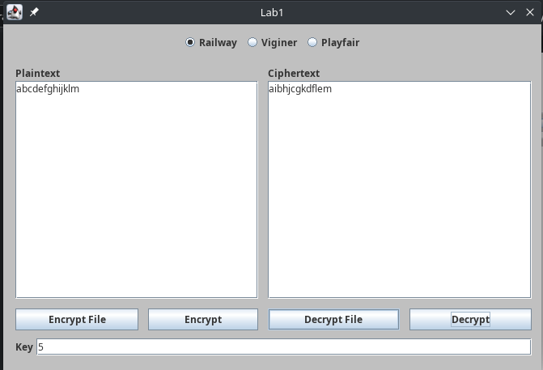

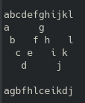
2. Тестовая фраза «не доходит до конца изгороди»

K: 4
P: abcdefghijkl
C: agbfhlceikdj

Шифрование
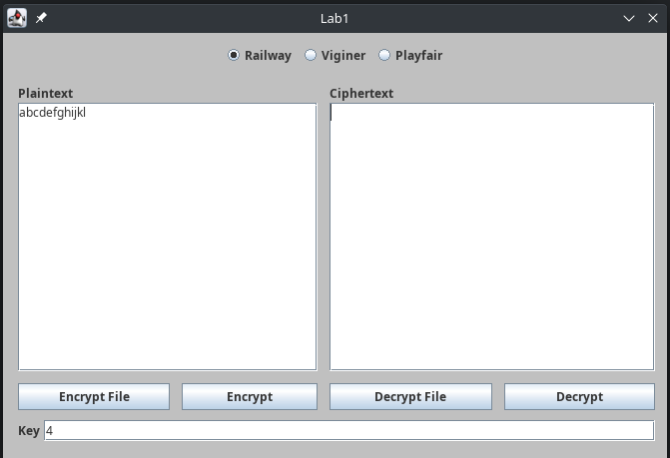
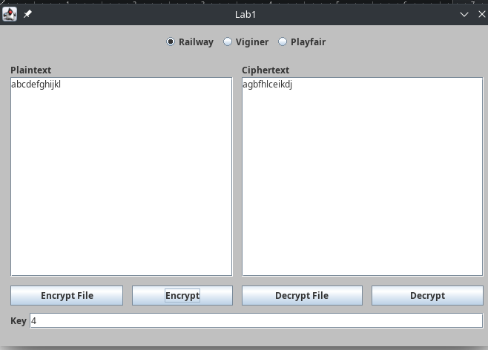

Дешифрование
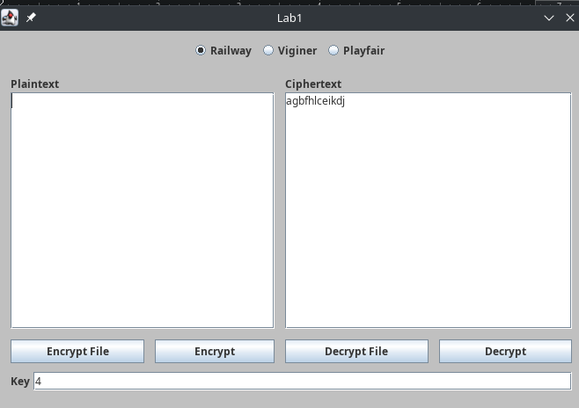
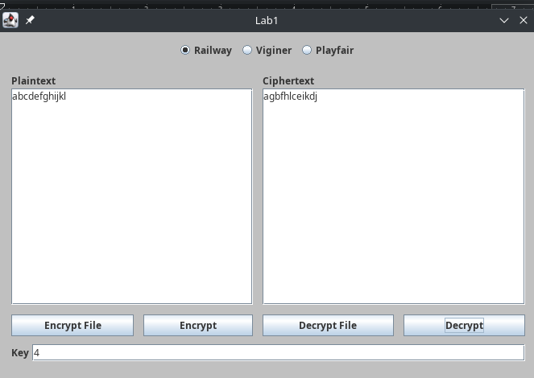

3. Ключ содержит недопустимые символы
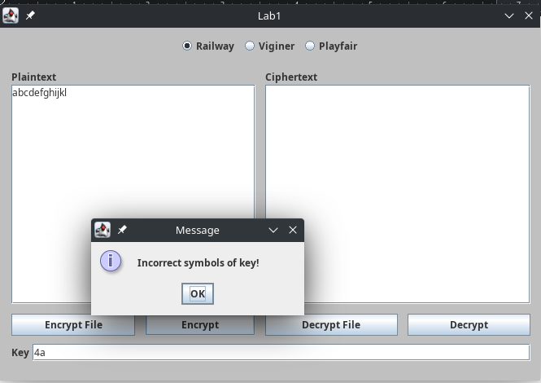
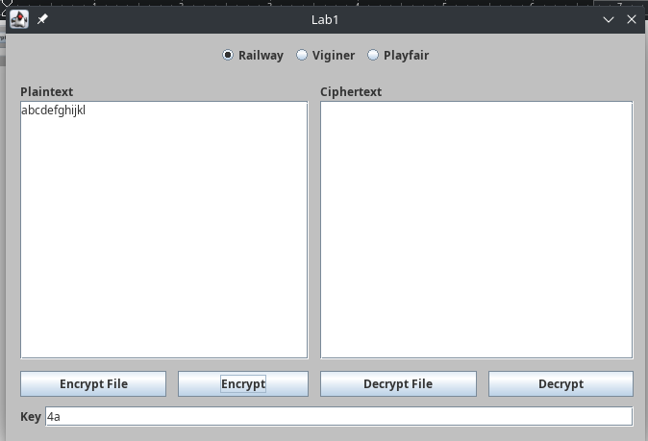

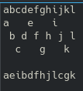
4. Тестовая фраза содержит недопустимые символы

K: 3
P: abcde fg
hi45jkl
C: aeibd fh
jl45cgk

Шифрование:
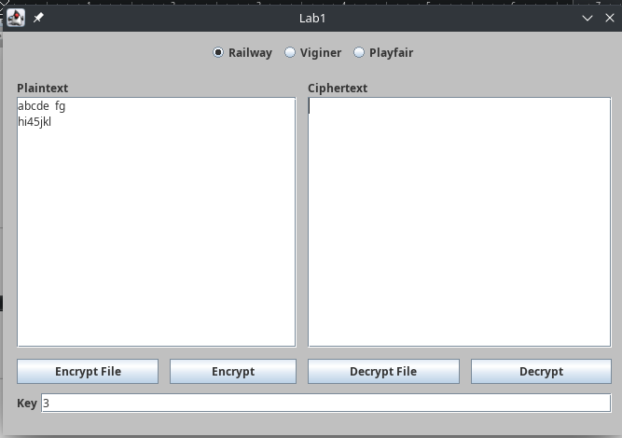
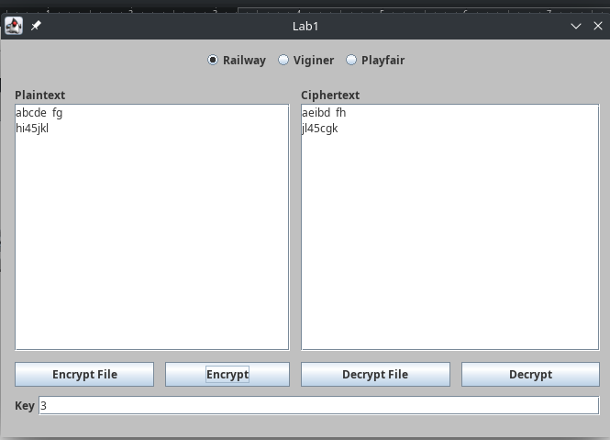

Дешифрование
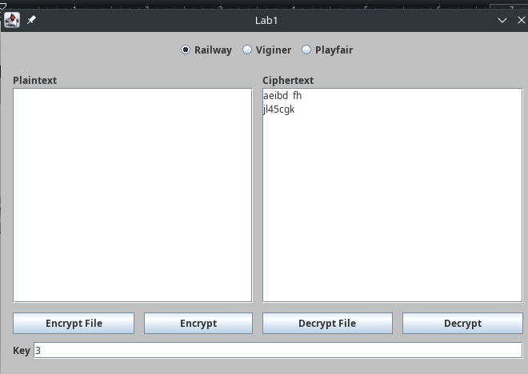
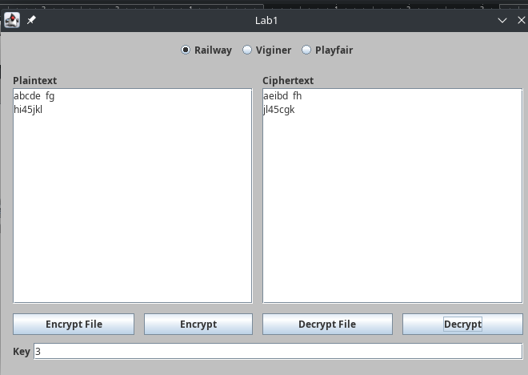

Шифр Вижинера, прогрессирующий ключ
Таблица подстановки
 | А | Б | В | Г | Д | Е | Ё | Ж | З | И | Й | К | Л | М | Н | О | П | Р | С | Т | У | Ф | Х | Ц | Ч | Ш | Щ | Ъ | Ы | Ь | Э | Ю | Я
А | А | Б | В | Г | Д | Е | Ё | Ж | З | И | Й | К | Л | М | Н | О | П | Р | С | Т | У | Ф | Х | Ц | Ч | Ш | Щ | Ъ | Ы | Ь | Э | Ю | Я
Б | Б | В | Г | Д | Е | Ё | Ж | З | И | Й | К | Л | М | Н | О | П | Р | С | Т | У | Ф | Х | Ц | Ч | Ш | Щ | Ъ | Ы | Ь | Э | Ю | Я | А
В | В | Г | Д | Е | Ё | Ж | З | И | Й | К | Л | М | Н | О | П | Р | С | Т | У | Ф | Х | Ц | Ч | Ш | Щ | Ъ | Ы | Ь | Э | Ю | Я | А | Б
Г | Г | Д | Е | Ё | Ж | З | И | Й | К | Л | М | Н | О | П | Р | С | Т | У | Ф | Х | Ц | Ч | Ш | Щ | Ъ | Ы | Ь | Э | Ю | Я | А | Б | В
Д | Д | Е | Ё | Ж | З | И | Й | К | Л | М | Н | О | П | Р | С | Т | У | Ф | Х | Ц | Ч | Ш | Щ | Ъ | Ы | Ь | Э | Ю | Я | А | Б | В | Г
Е | Е | Ё | Ж | З | И | Й | К | Л | М | Н | О | П | Р | С | Т | У | Ф | Х | Ц | Ч | Ш | Щ | Ъ | Ы | Ь | Э | Ю | Я | А | Б | В | Г | Д
Ё | Ё | Ж | З | И | Й | К | Л | М | Н | О | П | Р | С | Т | У | Ф | Х | Ц | Ч | Ш | Щ | Ъ | Ы | Ь | Э | Ю | Я | А | Б | В | Г | Д | Е
Ж | Ж | З | И | Й | К | Л | М | Н | О | П | Р | С | Т | У | Ф | Х | Ц | Ч | Ш | Щ | Ъ | Ы | Ь | Э | Ю | Я | А | Б | В | Г | Д | Е | Ё
З | З | И | Й | К | Л | М | Н | О | П | Р | С | Т | У | Ф | Х | Ц | Ч | Ш | Щ | Ъ | Ы | Ь | Э | Ю | Я | А | Б | В | Г | Д | Е | Ё | Ж
И | И | Й | К | Л | М | Н | О | П | Р | С | Т | У | Ф | Х | Ц | Ч | Ш | Щ | Ъ | Ы | Ь | Э | Ю | Я | А | Б | В | Г | Д | Е | Ё | Ж | З
Й | Й | К | Л | М | Н | О | П | Р | С | Т | У | Ф | Х | Ц | Ч | Ш | Щ | Ъ | Ы | Ь | Э | Ю | Я | А | Б | В | Г | Д | Е | Ё | Ж | З | И
К | К | Л | М | Н | О | П | Р | С | Т | У | Ф | Х | Ц | Ч | Ш | Щ | Ъ | Ы | Ь | Э | Ю | Я | А | Б | В | Г | Д | Е | Ё | Ж | З | И | Й
Л | Л | М | Н | О | П | Р | С | Т | У | Ф | Х | Ц | Ч | Ш | Щ | Ъ | Ы | Ь | Э | Ю | Я | А | Б | В | Г | Д | Е | Ё | Ж | З | И | Й | К
М | М | Н | О | П | Р | С | Т | У | Ф | Х | Ц | Ч | Ш | Щ | Ъ | Ы | Ь | Э | Ю | Я | А | Б | В | Г | Д | Е | Ё | Ж | З | И | Й | К | Л
Н | Н | О | П | Р | С | Т | У | Ф | Х | Ц | Ч | Ш | Щ | Ъ | Ы | Ь | Э | Ю | Я | А | Б | В | Г | Д | Е | Ё | Ж | З | И | Й | К | Л | М
О | О | П | Р | С | Т | У | Ф | Х | Ц | Ч | Ш | Щ | Ъ | Ы | Ь | Э | Ю | Я | А | Б | В | Г | Д | Е | Ё | Ж | З | И | Й | К | Л | М | Н
П | П | Р | С | Т | У | Ф | Х | Ц | Ч | Ш | Щ | Ъ | Ы | Ь | Э | Ю | Я | А | Б | В | Г | Д | Е | Ё | Ж | З | И | Й | К | Л | М | Н | О
Р | Р | С | Т | У | Ф | Х | Ц | Ч | Ш | Щ | Ъ | Ы | Ь | Э | Ю | Я | А | Б | В | Г | Д | Е | Ё | Ж | З | И | Й | К | Л | М | Н | О | П
С | С | Т | У | Ф | Х | Ц | Ч | Ш | Щ | Ъ | Ы | Ь | Э | Ю | Я | А | Б | В | Г | Д | Е | Ё | Ж | З | И | Й | К | Л | М | Н | О | П | Р
Т | Т | У | Ф | Х | Ц | Ч | Ш | Щ | Ъ | Ы | Ь | Э | Ю | Я | А | Б | В | Г | Д | Е | Ё | Ж | З | И | Й | К | Л | М | Н | О | П | Р | С
У | У | Ф | Х | Ц | Ч | Ш | Щ | Ъ | Ы | Ь | Э | Ю | Я | А | Б | В | Г | Д | Е | Ё | Ж | З | И | Й | К | Л | М | Н | О | П | Р | С | Т
Ф | Ф | Х | Ц | Ч | Ш | Щ | Ъ | Ы | Ь | Э | Ю | Я | А | Б | В | Г | Д | Е | Ё | Ж | З | И | Й | К | Л | М | Н | О | П | Р | С | Т | У
Х | Х | Ц | Ч | Ш | Щ | Ъ | Ы | Ь | Э | Ю | Я | А | Б | В | Г | Д | Е | Ё | Ж | З | И | Й | К | Л | М | Н | О | П | Р | С | Т | У | Ф
Ц | Ц | Ч | Ш | Щ | Ъ | Ы | Ь | Э | Ю | Я | А | Б | В | Г | Д | Е | Ё | Ж | З | И | Й | К | Л | М | Н | О | П | Р | С | Т | У | Ф | Х
Ч | Ч | Ш | Щ | Ъ | Ы | Ь | Э | Ю | Я | А | Б | В | Г | Д | Е | Ё | Ж | З | И | Й | К | Л | М | Н | О | П | Р | С | Т | У | Ф | Х | Ц
Ш | Ш | Щ | Ъ | Ы | Ь | Э | Ю | Я | А | Б | В | Г | Д | Е | Ё | Ж | З | И | Й | К | Л | М | Н | О | П | Р | С | Т | У | Ф | Х | Ц | Ч
Щ | Щ | Ъ | Ы | Ь | Э | Ю | Я | А | Б | В | Г | Д | Е | Ё | Ж | З | И | Й | К | Л | М | Н | О | П | Р | С | Т | У | Ф | Х | Ц | Ч | Ш
Ъ | Ъ | Ы | Ь | Э | Ю | Я | А | Б | В | Г | Д | Е | Ё | Ж | З | И | Й | К | Л | М | Н | О | П | Р | С | Т | У | Ф | Х | Ц | Ч | Ш | Щ
Ы | Ы | Ь | Э | Ю | Я | А | Б | В | Г | Д | Е | Ё | Ж | З | И | Й | К | Л | М | Н | О | П | Р | С | Т | У | Ф | Х | Ц | Ч | Ш | Щ | Ъ
Ь | Ь | Э | Ю | Я | А | Б | В | Г | Д | Е | Ё | Ж | З | И | Й | К | Л | М | Н | О | П | Р | С | Т | У | Ф | Х | Ц | Ч | Ш | Щ | Ъ | Ы
Э | Э | Ю | Я | А | Б | В | Г | Д | Е | Ё | Ж | З | И | Й | К | Л | М | Н | О | П | Р | С | Т | У | Ф | Х | Ц | Ч | Ш | Щ | Ъ | Ы | Ь
Ю | Ю | Я | А | Б | В | Г | Д | Е | Ё | Ж | З | И | Й | К | Л | М | Н | О | П | Р | С | Т | У | Ф | Х | Ц | Ч | Ш | Щ | Ъ | Ы | Ь | Э
Я | Я | А | Б | В | Г | Д | Е | Ё | Ж | З | И | Й | К | Л | М | Н | О | П | Р | С | Т | У | Ф | Х | Ц | Ч | Ш | Щ | Ъ | Ы | Ь | Э | Ю

1. Ключ состоит из букв «а»:
K: аааааааааааааааааааааааааааааааааааааааааааааааааааааааааааааааааааааааааа
P: Это пример текста.
Рыботекст — это пример
примера текста.
C: это пример текста.
рыботекст — это пример
примера текста.

Э | Т | О | П | Р | И | М | Е | Р | Т | Е | К | С | Т | А
А | А | А | А | А | А | А | А | А | А | А | А | А | А | А
Э | Т | О | П | Р | И | М | Е | Р | Т | Е | К | С | Т | А

Шифрование:

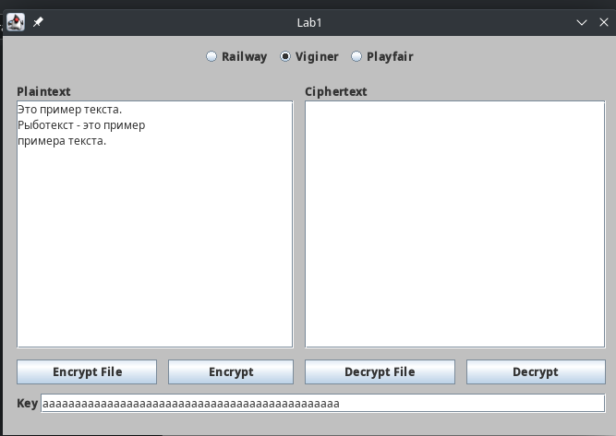
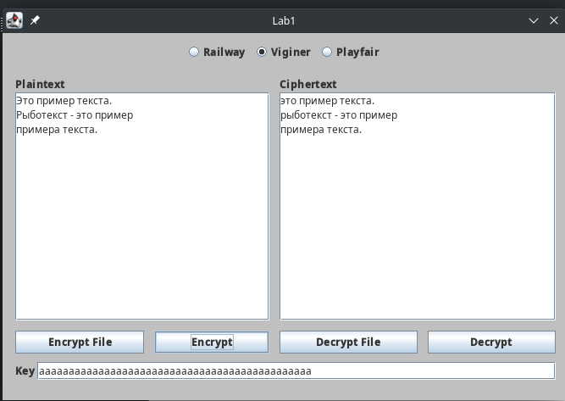

Дешифрование:
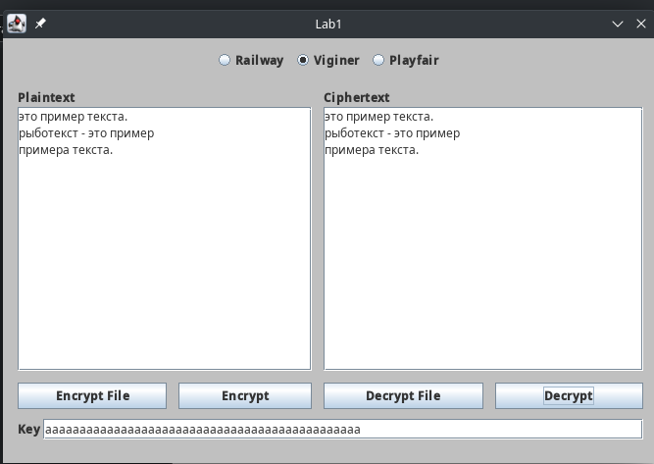
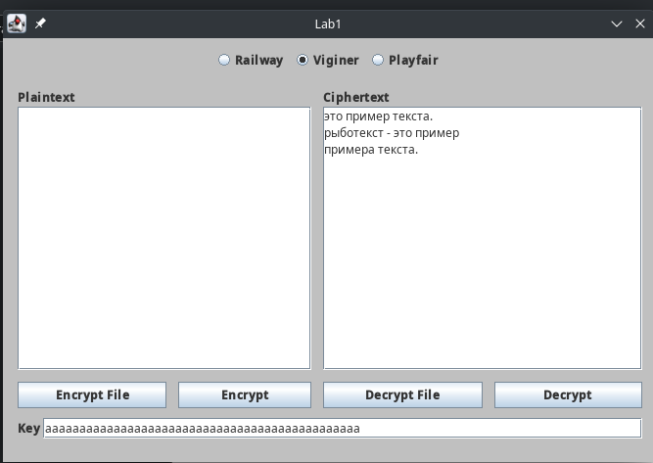

2. Длина ключа меньше длины исходного текста
K: а
P: Это пример текста.
Рыботекст — это пример
примера текста.
C: эур тфнтлш ьюхэян.
яксаешяжи — фкз йлейгп
пскпихё щмуыэл.

Э | Т | О | П | Р | И | М | Е | Р | Т | Е | К | С | Т | А
А | Б | В | Г | Д | Е | Ё | Ж | З | И | Й | К | Л | М | Н
Э | У | Р | Т | Ф | Н | Т | Л | Ш | Ь | Ю | Х | Э | Я | Н

Шифрование

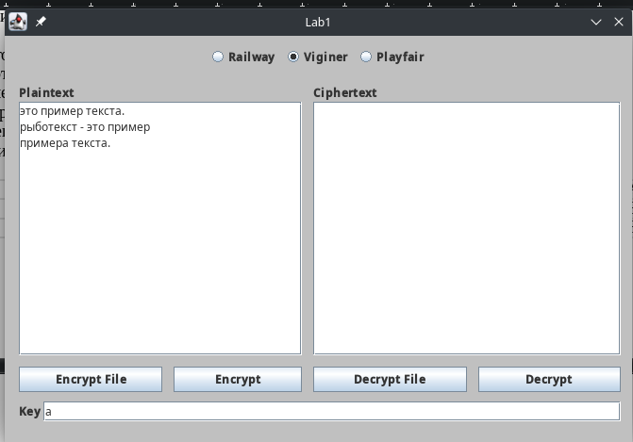
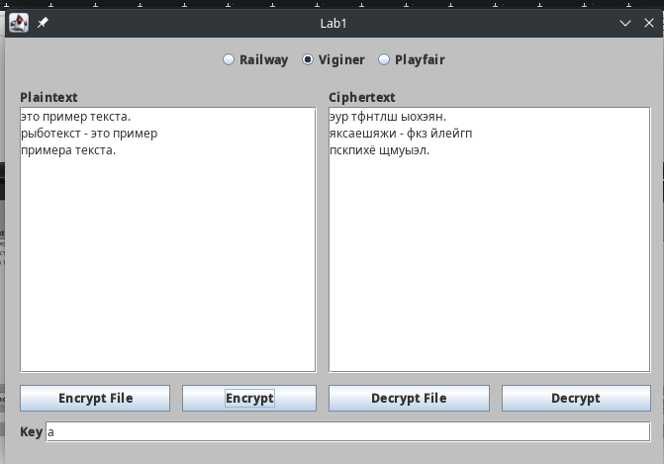

Дешифрование
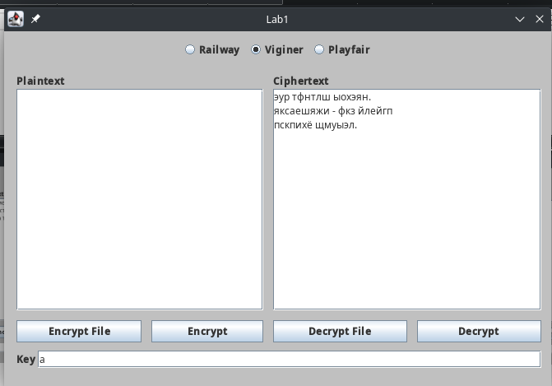
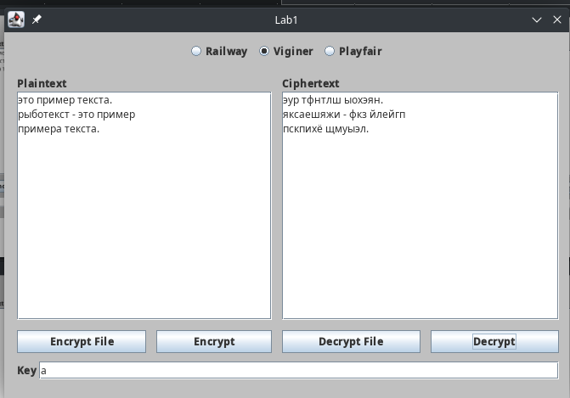

3. Исходный текст содержит недопустимые символы

К: превед
Р: И ст234ал я на песке морском,
и увид/*/*ел выходящего из моря
звер№№№№я с семью головами
и десятью рог ами: на рогЁЁЁЁах
его было десять диадим,
а на головах его имена богоху.,.,,...льные.
С: ш вч234вр г юс хзчпц яхфшрба,
р шйпч/*/*щф здэгщиаолд ят фщъх
яннь№№№№й и йсций ызщщпмёг
ч пуящнлк аэю ьэц: юп млффчцгюз
фха яъяя ччряжн шьаеюя,
х вб ееяечвш ьчё япиёх щёжуой.,.,,...ефтбя.

И | С | Т | А | Л | Я | Н | А | П | Е | С | К | Е | М | О | Р | С | К | О | М
П | Р | Е | В | Е | Д | Р | С | Ё | Г | Ё | Е | С | Т | Ж | Д | Ж | Ё | Т | У
Ш | В | Ч | В | Р | Г | Ю | С | Х | З | Ч | П | Ц | Я | Х | Ф | Ш | Р | Б | А

Шифрование:

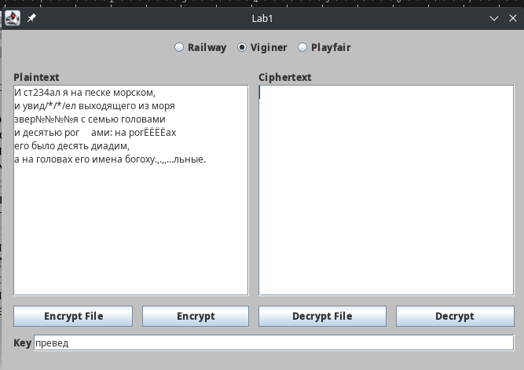
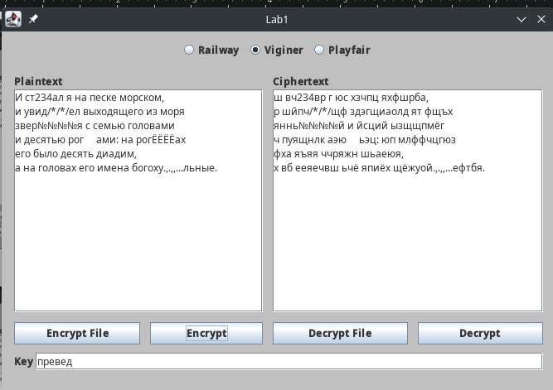

Дешифрование
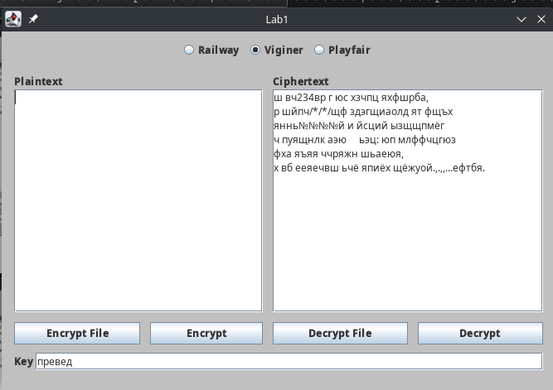
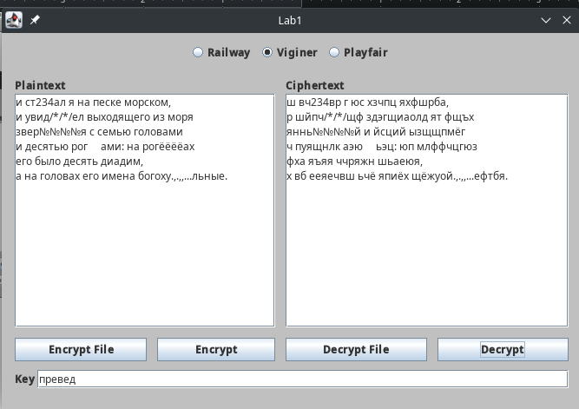

Шифр Плейфера

1. Исходный текст содержит недопустимые символы

K: hello
P: Knowledge was no blessing;
awareness was a disease that
stained the entire spirit
234
way
C: mpeyolfbc elu tf dhlrqmpf;
ezeuoklrr xlu l gmqlhrl qoou
tuhpkof sel okqnwc umkqnq
234
zegaga

таблица:
h | e | l | o | a
b | c | d | f | g
i | k | m | n | p
q | r | s | t | u
v | w | x | y | z

P | C | P | C | P | C | P | C
kn | mp | aw | ez | at | ou | it | nq
ow | ey | ar | eu | st | tu | wa | ze
le | ol | en | ok | ai | hp | az | ga
dg | fb | es | lr | ne | ko | az | ga
ew | ce | sw | rx | dt | fs
as | lu | as | lu | he | el
no | tf | ad | lg | en | ok
bl | dh | is | mq | ti | qn
es | lr | ea | lh | re | wc
si | qm | se | rl | sp | um
ng | pf | th | qo | ir | kq

Шифрование
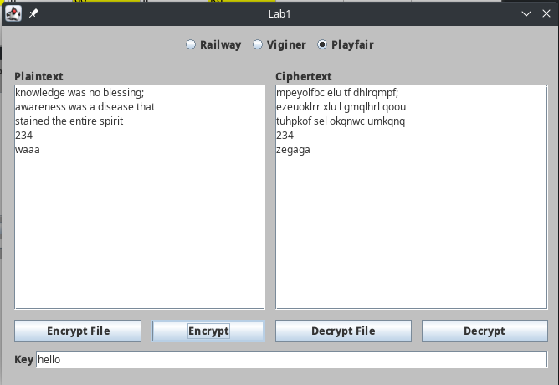
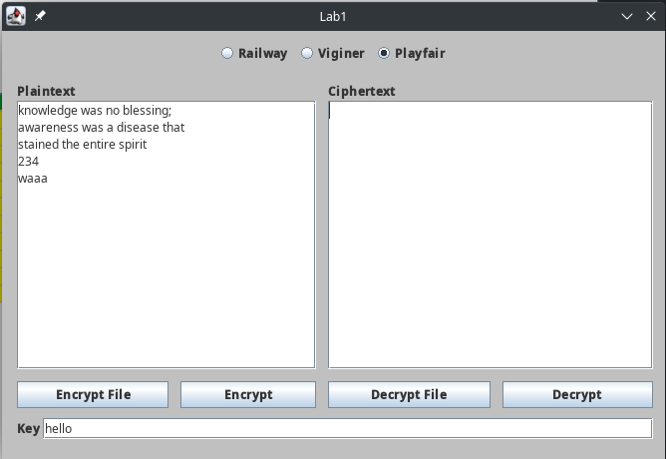

Дешифрование
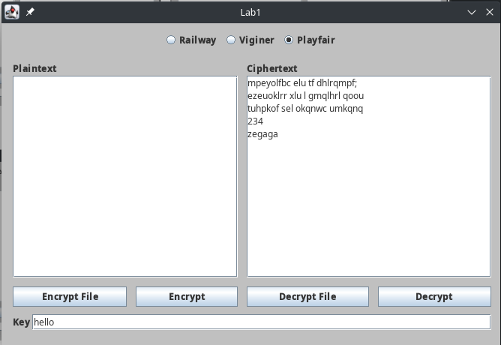
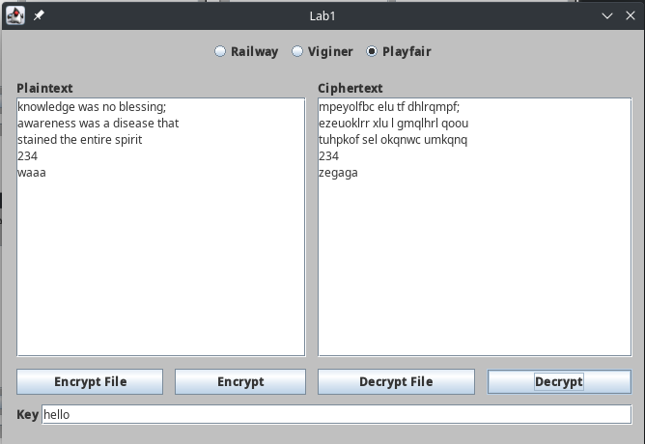

2. Исходный текст содержит недопустимые символы

K: amen

P: Pater noster,
qui;;; es in caelis,
sanctificetur nomen tuum.
Adveniat regn23um tuum.
Fiat voluntas;;;;; tua,
sicut in caelo et in terra.
Panem noпреведstrum quotidianum da nobis hodie,
et dimitte nobis debita()((()( nostra
sicut et nos dimittimus debitoribus nostris.
Et /*-/*/*/*564545845ne nos inducas in tentationem,
sed libera nos a malo.
Quoniam Tuum est regnum et
virtus et gloria in saecula.
Amen.

C: ibsnt mltsns,
rqp;;; fx oa icfslq,
qeagqoclfauqt mknnb uqrb.
mcxaaonq smog23rb uqrb.
clnq yipsgyeq;;;;; uqe,
qqiqu oa icfsl nq og ymsqm.
ibbne blпреведtusrb rqtykcqcbtd km bpnlq gpckb,
xn sckakuy sngta prfnao()((()( qmbltu
seqqi qu nsg trfkaoqqob rrfnaoqktpa qtgttuq.
kx /*-/*/*/*564545845fy gnb ltoahri cq lgynbqnqotg,
nex ffkpam smb l tmee.
iittpao meuq rbf xusnfb te
nqykqu qx fyoopq kc qetmnhq.
ieme.
Nb

таблица:
A | M | E | N | B
C | D | F | G | H
I | K | L | O | P
Q | R | S | T | U
V | W | X | Y | Z

Pa | ib |  | en | nb |  | ic | qi |  | nu | bt
te | sn |  | tu | uq |  | ut | qu |  | md | dk
rn | tm |  | um | rb |  | in | oa |  | an | mb
os | lt |  | Ad | mc |  | ca | ic |  | ob | pn
te | sn |  | ve | xa |  | el | fs |  | is | lq
rq | sr |  | ni | ao |  | oe | ln |  | ho | gp
ui | qp |  | at | nq |  | ti | qo |  | di | ck
es | fx |  | re | sm |  | nt | gy |  | ez | bx
in | oa |  | gn | og |  | er | ms |  | et | ns
ca | ic |  | um | rb |  | ra | qm
el | fs |  | tu | uq |  | Pa | ib
is | lq |  | um | rb |  | ne | bn
sa | qe |  | Fi | cl |  | mn | eb
nc | ag |  | at | nq |  | os | lt
ti | qo |  | vo | yi |  | tr | us
fi | cl |  | lu | ps |  | um | rb
ce | fa |  | nt | gy |  | qu | rq
tu | uq |  | as | eq |  | ot | ty
rn | tm |  | tu | uq |  | id | kc
om | kn |  | as | eq |  | ia | qc

Шифрование
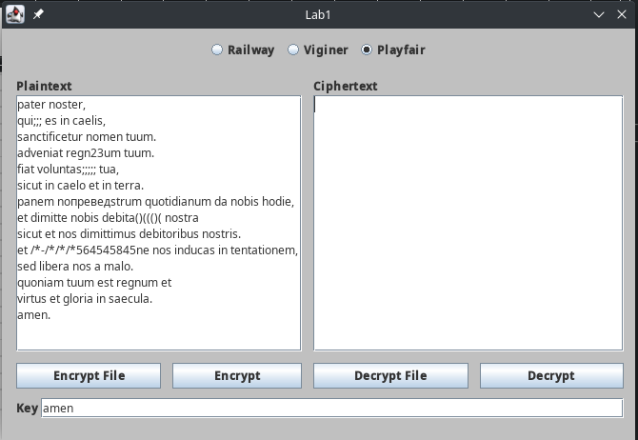
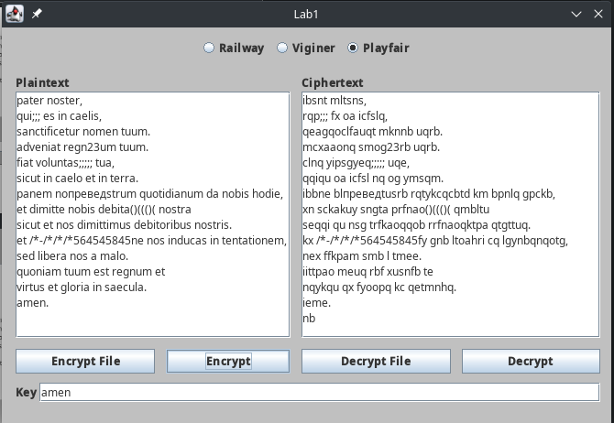

Дешифрование
